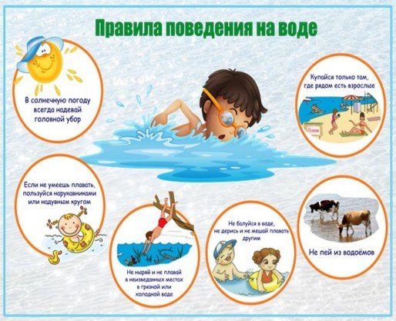

ПРАВИЛА ПОВЕДЕНИЯ У ВОДОЕМА:

- Любой контакт ребёнка с водой должен быть согласован со взрослыми.
- Нельзя, чтобы дети купались без присмотра, даже если они умеют плавать. Очень важно при этом, чтобы надзирающий взрослый не боялся воды и не находился под воздействием алкоголя.
- Не позволяйте толкать друг друга или прыгать друг на друга во время пребывания в воде.
- Категорически запретите ребёнку нырять, если он не умеет плавать.
- Не позволяйте детям заплывать далеко за буйки, переплывать водоемы.
- Не позволяйте детям нырять, не проверив предварительно глубину водоема и состояние дна.
- Категорически запрещайте прыгать в воду в незнакомых местах и ​​с обрывов.
- Ребёнку, который не умеет плавать, нельзя заходить в воду без надувного жилета (круги, нарукавники) и глубже, чем по пояс.
- Проявляйте огромную осторожность с надувными матрасами, лодками, кругами. Не позволяйте детям пользоваться ими самостоятельно там, где глубоко, ветер или течение, особенно на море.
- Не ныряйте с лодок, не садитесь на борт и запрещайте делать это детям.
- Не оставляйте ребёнка одного в ванной или бассейне. Помните, что по статистике в бассейнах тонет больше детей, чем в открытых водоемах.
- Не поручайте старшим детям следить за младшими во время купания где угодно (в реке, в бассейне, в ванной).

